LE COYOTE INDIEN

Partie 3
(de Mayotte à Mahé)

Définition du coyote (Larousse) : « mammifère carnassier d ‘Amérique du Nord voisin du loup et du chacal. ». Appellation commune de l’espèce australienne : le DINGO !!!!

19 août 200* 7h00

Mayotte : une petite île française (Territoire d’Outre-Mer) faisant partie de l’Archipel des Comores. Il y a aussi Grand-Comore, Moheli et Anjouan, totalement musulmanes, qui ne sont plus françaises, ayant demandé leur autonomie tandis que Mayotte voulut rester française. Bien lui en prit, ses habitants bénéficient aujourd’hui du RMI et dans un avenir tout proche de la Sécurité Sociale. Il y a évidemment une immigration clandestine très importante depuis les autres Comores misérables et c’est ce qui explique la flotte particulièrement importante des Gendarmerie Nationale, Douanes françaises, etc, dans le port..
En fait, nous ne sommes pas à Mayotte mais à Dzaoudzi, petit îlot de quelques km2 à quelques encablures de Mayotte elle-même et sur lequel a été construit l’aéroport, en gagnant sur la mer pour la piste. Les passagers débarquant de leur avion n’ont plus qu’à prendre un des bacs qui font la navette toute la journée, et même la nuit !
En arrivant hier, on a vu un long courrier atterrir, rouler ‘sur la mer’, et faire demi-tour en bout de piste. Impressionnant !

Donc appareillage ce matin, vers les Seychelles, non sans avoir une fois de plus recomplété le plein de gas-oil. Quand même, c’est pas économique la voile, ce serait plutôt.. écho-comique !
Pas de problème à l’appareillage, pourtant le bateau manœuvre mal. Evidemment, Jean-foutre qui se charge du démarrage des moteurs (moi , je suis trop c.. pour tourner la clé de contact) a tout simplement oublié de démarrer le moteur tribord.

A propos des Seychelles, j’ai découvert en feuilletant le guide Rondeau que le seul port d’entrée pour y débarquer est impérativement Victoria sur l’île de Mahé, donc à quelques 800 milles du dernier archipel. Tout débarquement est de toute façon strictement interdit pour préserver faune et flore. Jean-foutre a fait l’an dernier un convoyage identique et ne pouvait donc ignorer ce détail. Ca ne l’a pas empêché de nous promettre moult arrêts à Aldabra, Cosmoledo et autres Amirantes avant le départ……

Sortie par la passe Nord de Mayotte (longue,17 milles), mal balisée mais la carte semble précise. La carte (électronique), je la regarde de loin, j’ai toujours pas digéré… ! (je l’avais prévenu le Jean-foutre, j’ai un gros défaut, je suis rancunier !) et je vais avoir ma vengeance !

Le chenal jusque-là, était balisé par des perches et des bouées latérales, rouges et vertes. A un moment, embarras de Jean-foutre : là, il y a une balise qui n’est ni rouge ni verte, mais jaune et noire ? ? ! « Euh, Joël, c’est une cardinale Sud ça, hein ? Alors, on la laisse à gauche ? ». Je suis rancunier, mais quand même pas au point de l’induire en erreur notre divin routeur : « mouii, peut-être ». Mais nous ne sommes pas devant Concarneau ici, et la cardinale SUD est placée au SUD-OUEST du banc des Jumeaux. Nous, on va au NORD-EST, et on la rase cette balise. Evidemment, la carte l’indique tout ça, mais dans sa grande béatitude, notre Pierre-Lasnier mahorais (les habitants de Mayotte ne sont pas des Mayottais, mais des Mahorais) n’a pas mis une échelle suffisante , et le petit graphisme représentant le bateau sur l’écran masque la totalité du caillou ! Il avait encore une chance notre pilote, on voyait bien les 2 tâches vert clair des deux cayes (…les Jumeaux) juste devant, mais la couleur de l’eau et lui… Moi, je les ai vues… mais j’ai rien dit (je suis ignoble, je sais….mais de toute manière, je me serais fait arracher la barre des mains si j’avais pris quelque initiative que ce soit).

Je m’accroche, la caye est là, le choc n’est pas trop violent, le bateau se freine, grimpe un peu, rabote ses ailerons sur le corail, Jean-foutre dira juste « ah ben les gars, on est bons, on est bons… », mais on n’aura pas besoin de remorqueur, on passe ! 13 tonnes à 4 ou 5 nœuds, ça a de l’inertie !

Clin d’œil entendu à Jean-Paul, je bois du petit lait ! ! ! Jean-foutre a l’air constipé.
Bizarrement, il en devient tout gentil pendant un moment. Mais je ne suis pas encore complètement vengé, il ne le sait pas que c’est délibérément que je l’ai laissé assumer les conséquences de sa co…erie . Probablement pense-t-il même que c’est moi qui me suis trompé quant au bord sur lequel laisser la tourelle…. Patience.

Sortis de la passe, on envoie la GV, vent de 15 nœuds, le pilote ne tient pas le bateau. Jean-foutre s’escrime sur les réglages, tripote tout, dérègle tout, s’énerve comme à l’accoutumée, .. avant de s‘apercevoir que le chariot de GV est complètement descendu sous le vent…..

13h00
En route directe vers les Seychelles, à 800 milles de Mahé.. Le vent a monté vers 20 nœuds, l’affalage du stri.., pardon du génaker sera sportif. Heureusement, sans me vanter, que je prendrai la barre, pilote en standby, plein vent arrière, la GV dévente bien le génaker, il se roule presque tout seul !
Puis calme plat. Grande décision du skipper : puisqu’il n’y a plus de quart, qu’il assume tout et tout seul, il dormira dorénavant sur la banquette du carré, pilote auto et radar avec alarme feront le reste. Ainsi-soit-il !
Repas sympa (le reste de coryphène fut délicieux).

20 août 2005

Nuit royale, sans quart, sans veille. J’ai dormi 10 heures.
Ce matin Jean-foutre, quand je me suis levé, était occupé à gréer une ligne. Elle s’est retrouvée immédiatement au fond de l’océan Indien… !
Calme plat, sieste 2 heures.
15 h on vient de traverser une véritable décharge, venue de nulle part : épluchures de patates, vieux filets, peaux d’orange, vieux seau, palette cassée etc. Le plus bizarre, c’est qu’en traversant ce banc d’ordures, les 2 lignes ont mordu : une coryphène qui s’échappera et un thon qu’on remontera à bord.
Tout petit vent sur l’arrière, génaker et un moteur toute la journée.
21 h Je dois reconnaître que Jean-foutre a délicieusement cuisiné le thon, sur une recette de sa grand-mère ! On a copieusement pris l’apéro, Jean-foutre est un peu titubant, plus tard lui et Jean-Paul cuveront dans le cockpit (rhum + vin rouge + vin blanc sud-africains bien entendu, c’est terrassant) ! Moi, juste porto (3 quand même), et vin blanc sur le poisson. Allons, l’aventure a des bons côtés quand même !
Vent toujours très faible, au moteur avec courant contre nous.

21 août 2005
Encore dormi 9 ou 10 heures. Cette croisière prend l’allure d’une cure de sommeil.
Violent courant contre nous, 2 nœuds, qui nous oblige à nous dérouter vers le nord pour l’éviter.
La nouvelle route nous fait passer à côté de l’île d’Astove, la première des Seychelles, atoll perdu, mais qui a une histoire.
Dans les siècles passés, un navire chargé d’esclaves s’est échoué dessus, il y a eu des survivants noirs, (les esclavagistes blancs survivants ont du avoir un sort peu enviable !) qui ont organisé leur vie là-bas. Des années plus tard, une expédition fut organisée pour récupérer ces esclaves… qui ne se laissèrent pas faire, trouvant finalement leur vie pas si mal sur ce coin de paradis. Aujourd’hui, quelques descendants y vivent encore, fabriquant des balais avec des fibres de cocotiers et vivant de la pêche et des oeufs d’oiseaux.

Autre histoire d’Astove : comme de nombreuses autres îles, elle est réputée cacher le trésor d’un célèbre pirate français, Olivier Le Vasseur (dit ‘La Buse’ et qui fit ses études à Bordeaux !) qui le jour de sa pendaison à La Réunion jeta à la foule un parchemin ésotérique en clamant « que celui qui saura le déchiffrer hérite de mon trésor ! ». Un jour, fut découvert à Astove le cadavre d’un chinois. Son ‘découvreur’ récupéra toutes ses dents en or et les vendit à Mahé. L’histoire s’ébruita et des centaines de personnes crurent le trésor de La Buse trouvé et s’empressèrent de retourner chaque m2 de sable d’Astove, sans y découvrir autre chose qu’un cadavre de chinois édenté !
Nous, nous n’y mettrons même pas les pieds…quel crève-cœur !

Notre capitaine nous prend maintenant pour ses ‘esclaves’, se fait servir, n’attend pas que ses équipiers soient à table pour se jeter sur la bouffe, se sert du vin, n’en propose à personne et garde la bouteille près de lui sur la banquette ! Quel savoir-vivre.

23 août 200*, 00 heure
Ce fou furieux est d’un odieux sans limite. Je dormais depuis 1 heure environ (puisqu’il fait tous les quarts tout seul) quand j’entends des bruits anormaux de voile qui claque, cliquetis de winch, etc. Je me lève pour donner un coup de main, il n’arrivait pas à rouler le génaker comme d’habitude. Evidemment, GV affalée, pas possible de le déventer et le vent était monté.
Sur mon insistance (je suis bien Bon quand même, mais avec un grand C !), je lui donne un coup de main, Jean-Paul arrive lui aussi, rien à faire. Je prends la barre en main, met plein vent arrière et pleins gaz pour diminuer le vent apparent, enfin on y arrive. Puis je remets doucement le bateau sur sa route toujours ‘manuellement’, quand ‘IL’ surgit, me vire de la barre et enclenche ‘Mouloud’ en déclarant « si tu cherches des emmerd…, ce sera pour plus tard ! ». Chaleureux remerciement…

17 heures
à 400 milles de Mahé, soit 3 jours ou 3 jours ½
20 heures
La nuit est tombée, au milieu du repas, le vent monte, 15, 20 nœuds. On roule un peu le génois , le vent monte encore, 25-30 nœuds, là il faut prendre un ris.
SS (Super-skipper) a l’air anxieux, « j’ai jamais pris un ris avec ces trucs-là » m’avoue-t-il !
C’est pas vrai, IL NE SAIT PAS PRENDRE UN RIS notre skipper multi-transocéanique !
D’angoissé, il redevient instantanément désagréable : « et c’est moi qui vais devoir aller là-dedans prendre le ris » me dit-il en me désignant les embruns sur le pont dans la lueur du ‘deck flood’.
-« eh bien, je veux bien y aller, moi » dis-je
-« pas question, on a besoin de toi à la barre » : (faudrait savoir) « t’y vois rien en plus, t’es myope comme une taupe ! »
-« ben ça, je te l’avais dit ! »
-« oui, mais c’est pas amusant ». (pour moi , encore moins !)

Bilan : manœuvre catastrophique, beuglements, tout claque, c’est ultra-dangereux, ils n’ont de harnais ni l’un ni l’autre. Je me fais traiter de ‘Pu… de c…ard’ (j’y suis pourtant pour rien, s’il ne sait pas comment on fait !).
A la réflexion, si ; j’y suis pour quelque chose : il y avait une bosse de ris qui pendait à l’arrière de la bôme, « elle est de quelle couleur ? » me hurle-t-il. « Tu sais bien, j’y vois rien ! ». Ca l’a contrarié….

La GV est finalement affalée et serrée dans son lazy-bag, il descend du roof et me propose tout bonnement une bière ! ! ! Là, je comprends vraiment qu’il n’est pas normal. Dans ces lignes, je l’ai souvent traité de fou, mais là, je réalise qu’il a vraiment besoin d’être soigné (il ne dort pratiquement jamais, c’est un signe qui aurait du nous alerter).
Jean-Paul et moi, on retourne se coucher, lumières des cabines coupées » pour économiser les batteries ! » (« utilisez vos lampes frontales »)

24 août 200*, 06 heures

Nuit blanche, mer très forte, ça a soufflé force 6 depuis hier soir et le cata tape abominablement. Le vent est tombé à 10 nœuds maintenant, mais les vagues de 3 ou 4 mètres arrivent par le travers et donnent de véritables coups de bélier sous la nacelle.
Jean-foutre me demande de rassurer Jean-Paul qui serait inquiet dans ce grand frais, mais qui en néophyte pense affronter une tempête.
Jean-foutre, une fois de plus, il est de méchante humeur : l’alternateur du moteur tribord ne charge pas assez pour lui (de toute façon, ça fait 15 jours qu’on essaye Jean-Paul et moi de lui expliquer la différence entre volts, ampères et ampères-heures, il n’écoute pas et coupe court aux explications « foutez-moi la paix, moi c’est à ma façon que je comprends ! ». Ca, ca se voit , mais que peut-on répondre ?

08 heures
‘il’ décide d’envoyer la GV. Quelle angoisse, il va encore gueuler comme une baleine.
La voile commence à monter, mais la drisse est passée devant la 3ème barre de flèche. On se fait engu…ler, on ré-affale, on la dégage, et là elle se bloque quelque part en tête de mat (séquelle de la mise à l’eau de l’annexe à Mayotte ?). Heureusement, on parvient à affaler la GV ! Il se met à pleurer, puis devient fou, balance des coups de pieds partout, se désespère de la poisse qui l’assaille. Je ferme ma gu.., je m’en méfie maintenant, parce que dans ces cas, s’il tombe sur une manivelle ou un couteau, je le crois capable de s’en servir pour un usage non prévu initialement.
On re-range la GV, et on continue au génois et moteur.
2 minutes plus tard, il me demande si je veux un café……

Ah, j’ai oublié !
L’autre nuit, il y avait des pêcheurs sur notre route, gros bateaux avec des lumières partout. Il les a appelés par Vhf, mais ils n’ont pas répondu, occupés qu’ils étaient sans doute à leurs manœuvres. Ils se sont faits traiter de ‘fishermen, bloody monkeys’ (pêcheurs, singes sanglants) sur le canal 16 ! Courtoisie, raffinement et respect de l’usage des canaux Vhf obligent…

25 août 200*
10 heures de sommeil ! On approche, toujours sous voile d’avant (personne n’a envie de monter en tête de mat pour décoincer la drisse de GV)
Je ne suis pas loin de croire en une justice céleste : le skipper a un abcès dentaire (la méchanceté ressort comme elle peut). Ce fou a pris 5 Augmentin (antibiotique ultra-puissant) d’n seul coup et mis un patch de morphine. Il est complètement KO, comme ça au moins on est tranquille !

A 140 milles de Mahé. On a attrapé un thon de 5 ou 6 kg, le dingo a décrété qu’il n’en voulait pas à bord, alors on l’a rejeté à la mer, crevé.

26 août 200*
Aujourd’hui, on arrive à Mahé, ça fait exactement un mois qu’on a quitté Le Cap.
Toujours sous foc seul, hier soir Jean-foutre (il est ressuscité !) s’est mêlé de l’enroulage du génaker. Bilan : une manœuvre de m…, qui nous oblige une fois de plus à affaler la voile en vrac dans la baille à mouillage, et heureusement encore (et sans forfanterie) que j’étais là, mais je suis épuisé par cette situation.

Vers 10 heures, l’agitation (l’arrivée ?) le gagne. Il s’excite, veut se mêler de remonter à bord la ligne avec une belle daurade. Précipitation, agitation, mouvements brutaux, il loupe la remontée du poisson sur la jupe arrière, la bête donne un coup de queue contre la coque, foutu ! la daurade se décroche. Il enrage…..

11 heures la pression monte encore… Je suis assigné à la navigation quand il balance un grand plat en Pyrex dans le cockpit : en 1000 morceaux….la crise est imminente.
Puis un poisson mord encore au leurre, il s’en occupe bien sûr. Il serre le frein du moulinet, puis une fois freiné, il le coince avec un gant de travail et déclare sans autre forme de procès « maintenant, je m’en bats les c…, faites ce que vous voulez » ? ? Il est vraiment imprévisible. Tiens, je vais me doucher !

A mon retour un superbe thazar de 1 mètre est dans le cockpit, Jean-foutre s’attache à le nettoyer, le découper etc. Moi, je suis consigné dans le carré « pour ne pas tout dégu…asser.
On approche du mouillage (anse de Beau Vallon), il vient me faire ch…, me disant que je me dirige dans une mauvaise direction, me donne un point Gps indiqué dans le guide Rondeau, mais qui n’est pas l’anse Beau Vallon !.. 5 minutes plus tard, il m’eng.. parce c’est pas là qu’il faut aller ! De Funès dans les Grandes Vacances ou Oscar vous dis-je ! Ou mieux : le commissaire Jules dans la vieille série des ‘Fantomas’. Ca m’avait fait rire quand j’étais gamin, aujourd’hui je sais qu’un personnage comme ça, ça existe !

Jean-Paul n’est pas mieux loti. Il propose d’aller gréer la patte d’oie pour le mouillage. Il écope d’un « Eh bien, j’ai cru que je devrais le faire moi-même ».

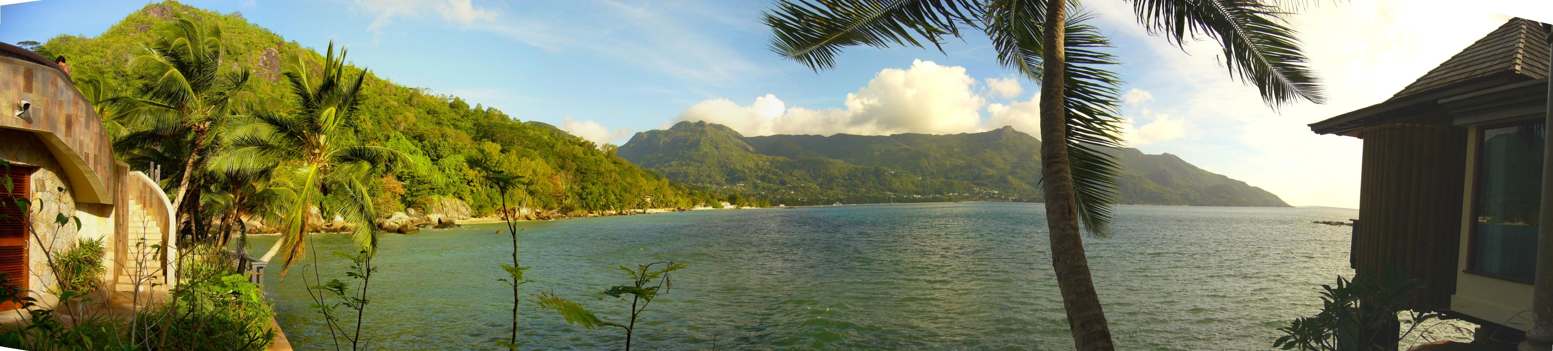
ANSE DE BEAUVALLON (photo Google)

Finalement, il s’avère que les bouées ne sont pas des coffres, mais des limites de mouillage, et qu’il faut donc mouiller sur ancre. Ah ben, me dis-je, ça va pas être triste encore. En effet, il devient carrément hystérique, file 10 m de chaîne (pour 7 mètres de fond !), nous fait y accrocher la patte d’oie, évidemment ça dérape aussitôt, on recommence , 4 fois, 5 fois, j’en peux plus, j’en ai la bouche sèche. On est la risée des autres bateaux au mouillage, puis les hurlements deviennent presque des pleurs. Finalement, on mouillera avec l’aide de l’annexe d’un bateau voisin, la HONTE !

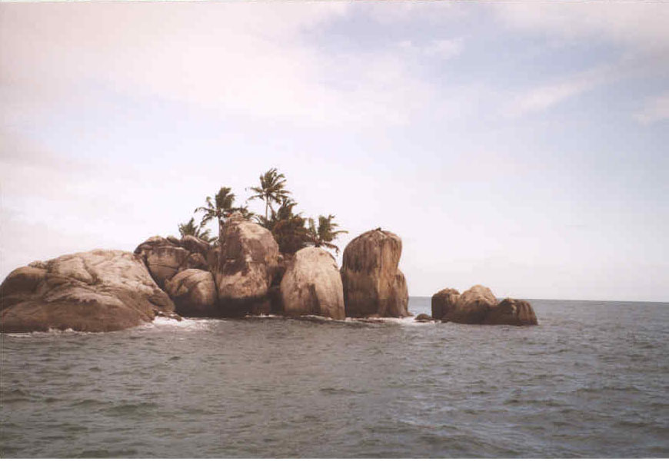
Là, pris de frénésie, il veut monter au mat pour la drisse et l’autre lazy-jack cassé. Résultat : drisse non réparée et lazy-jack mal rafistolé (un nœud), puis il veut hisser le génaker pour le remetre en état. Il y a plus de 12 nœuds de vent, je glisse à l’oreille de Jean-Paul « essaye de l’en dissuader, on court à la catastrophe, dérapage du mouillage, abordage d’autres bateaux, etc ». Mais cette fois il va écouter Jean-Paul. « C’est pas grave dit-il, à la base de chartesr, un esclave (..) réparera tout ça ! »

Puis il paramètre une alarme de mouillage sur le Gps.
- « Là, 0,1 mille, ça fait 18 mètres, c’est bon »
- « Mais non, lui dis-je, c’est 0,01 mille qu’il faut mettre, 0,1 mille c’est 185 mètres.. »
- « Ferme ta gu… co…ard, c’est 0,01 milles que j’ai dit me rétorque-t-il. »
Quand on est pourri quand même ! Je l’envoie ch… à son tour.
Je n’ai pas retenu ce qu’il m’a répondu, mais c’étais tellement gentil que je suis parti préparer mon sac pour débarquer ! Puis je me couche avec un sacré mal de tête.
Au repas du soir, il est tout content, rigolard et fier de sa triste personne.

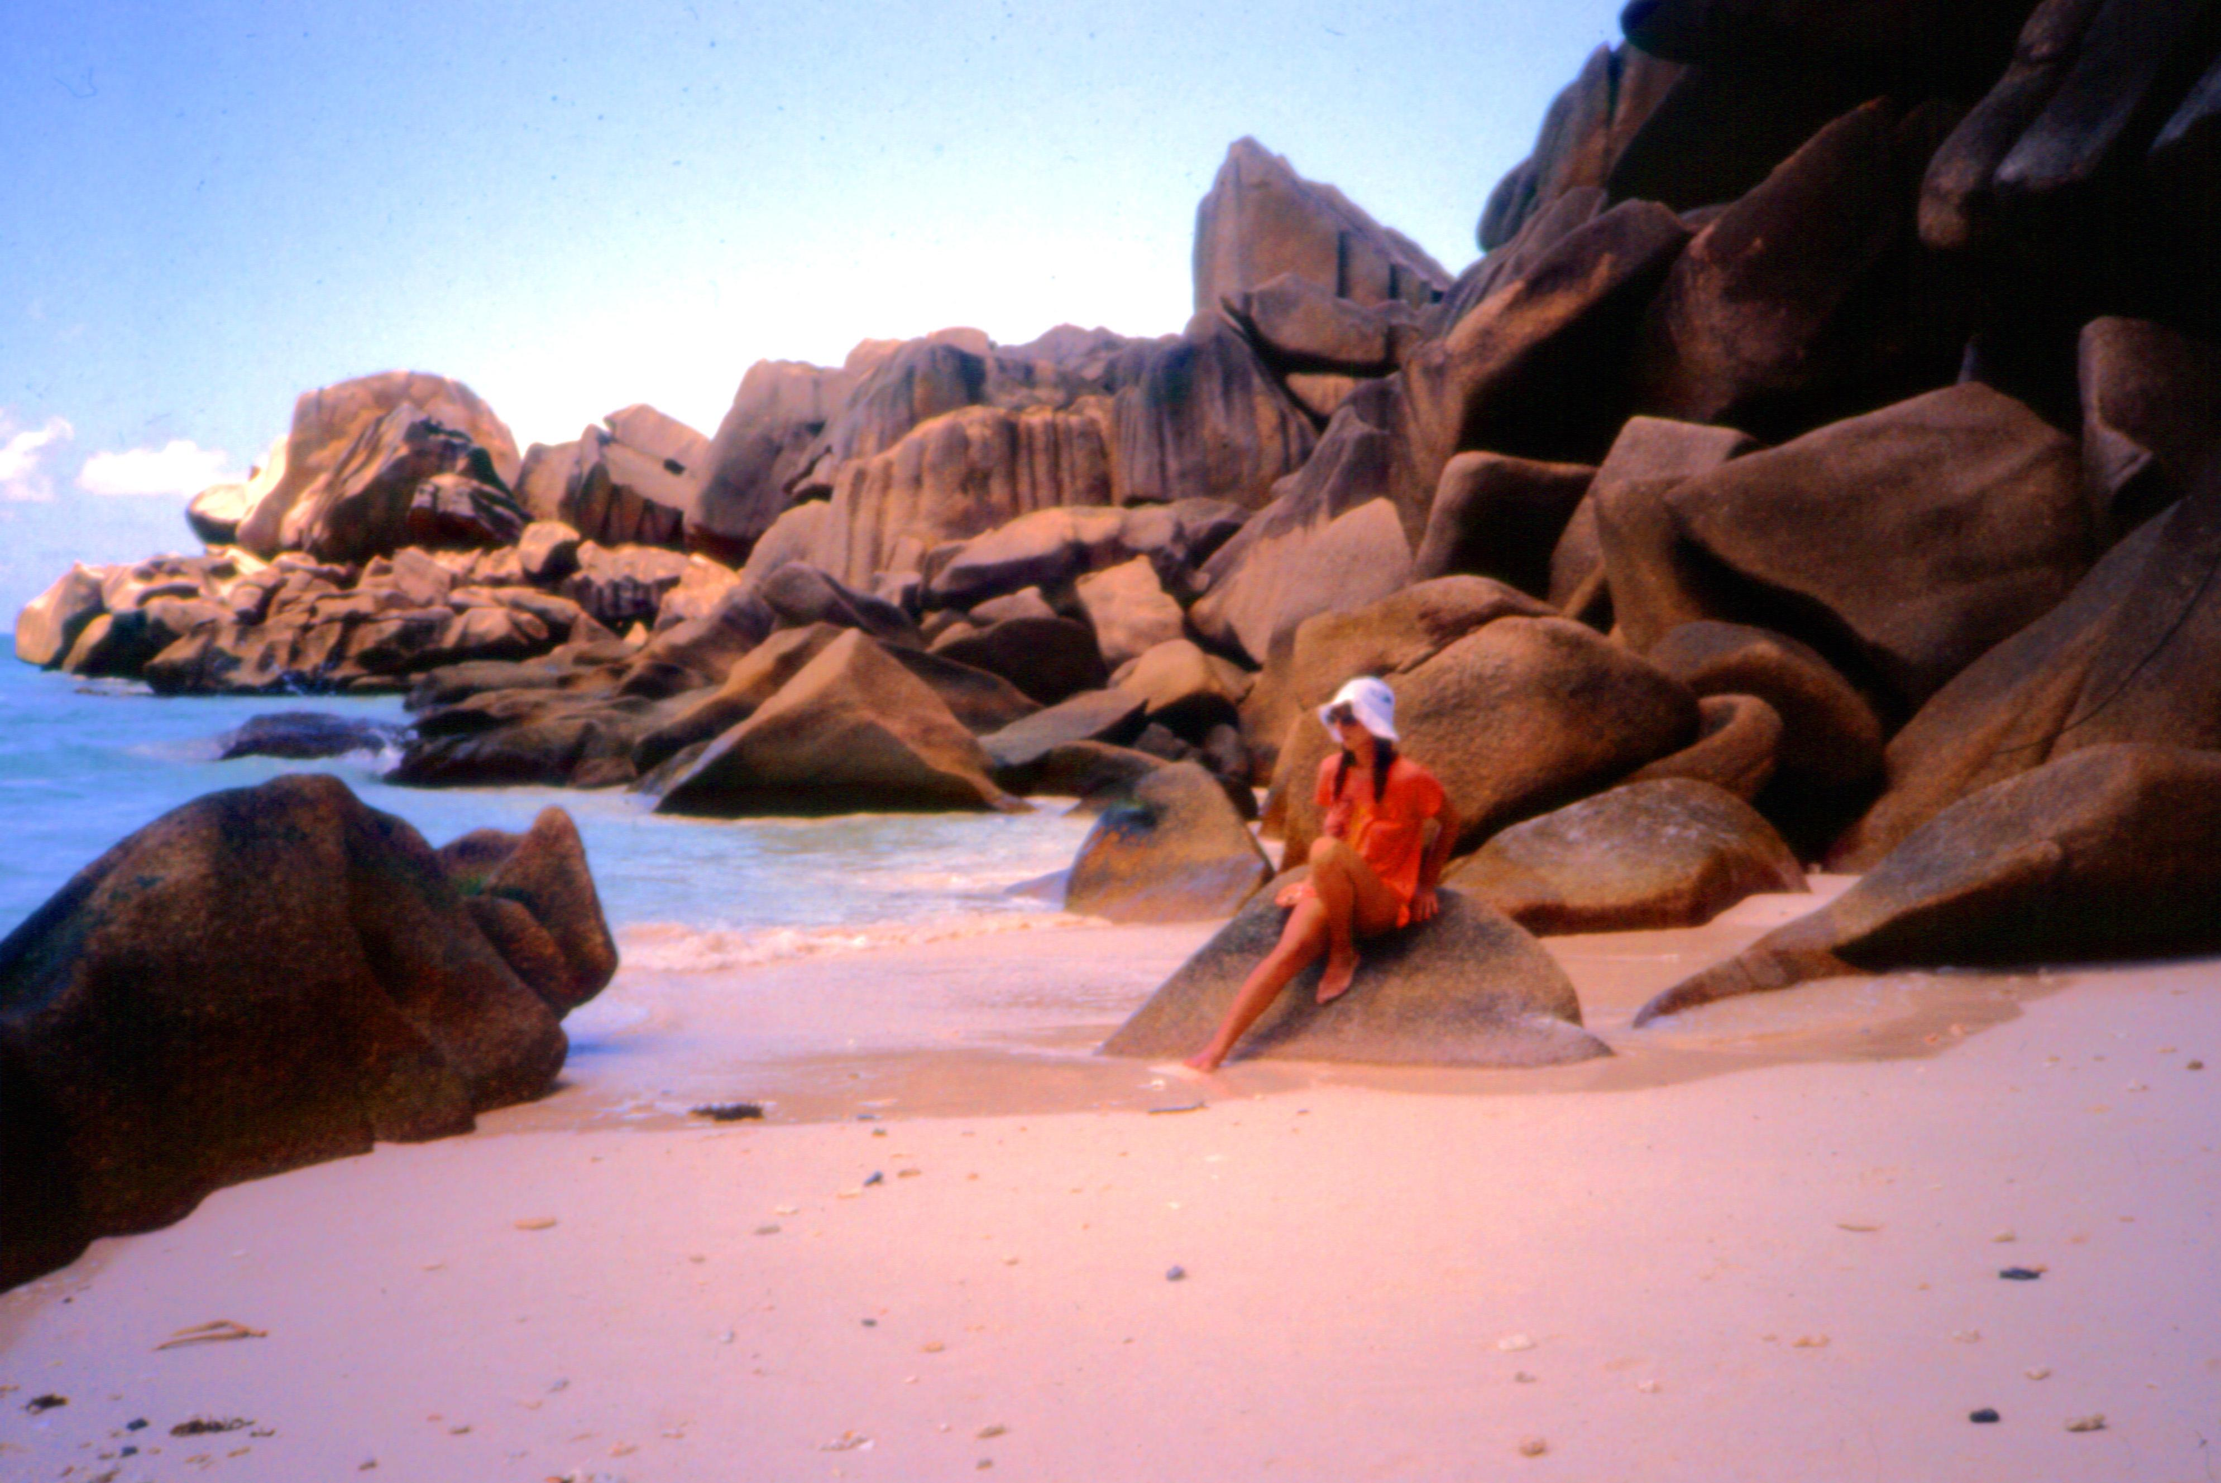
PLAGE DE VICTORIA (photo Google)

27 août
Appareillage vers Victoria de l’autre côté de l’île. Pas de loupé, mais eng..lade quand même : Jean-foutre à la barre de son chaland se dirige droit vers une bouée dont l’orin flotte à la surface sur une dizaine de mètres. Je lui signale « va sur tribord » pour l’éviter, ce qu’il fait mais il n’a rien vu. Il passe à côté, et l’aperçoit … et nous eng… ! Jean-Paul lui rétorque que c’est pour ça qu’on lui a dit d’aller à droite, « c’est trop tard » répond-il dans sa probité habituelle !

Temps à grains, bouché. Mahé enfin ! On est obligé de mouiller sur rade pour attendre que l’officier de santé vienne à bord.
La manœuvre de mouillage durera 1 heure. Effectivement il m’a hurlé de faire filer de la chaîne, (il a compris qu’il en fallait beaucoup) « encore, encore, mais vas-y donc pauvre c….). Le co…ard, lui, il sait bien ce qui va se passer, c’est inévitable : une chaîne, ça a UN BOUT ! (heureusement prolongé par un cordage) mais je n’ai plus le courage de discuter avec un aliéné, je fais ce qu’il me dit ! Quand le cordage arrive sur le barbotin, rien ne va plus ! Qu’est-ce que j’en prends pour mon grade ! On bataillera ¾ d’heure , il donne des ordres incohérents, ne veut pas d’aide, il fait des tours mordus sur la poupée du guindeau, essaie d’utiliser une manivelle de winch…qui ne fait que débrayer la poupée, le vent souffle fort et le bateau embarde tantôt à babord, tantôt à tribord, je n’arrive pas à le stabiliser immobile face au vent le temps nécessaire pour tout remettre dans l’ordre (j’aurais du le laisser se démm..er tout seul, mais j’ai vraiment trop hâte de débarquer) , tout ça sous le regard narquois de l’équipage d’un bateau japonais lui aussi en attente de formalités pour rentrer à Victoria (bah…des Niakways ai-je entendu dire tout à l’heure). Le fou est dans une crise épouvantable « je vais le tuer » hurle-t-il à mon égard ! « Si le mouillage est perdu, je vous dit pas ce qui va se passer, etc ». Pourtant j’aurai la vie sauve.

Puis on accueillera l’officier de santé, venu dans une barque qui le laisse à notre bord et repart aussitôt.. Alors-là, le grand jeu de Super-Kéké-le-Magnifique est ressorti, grands salamalecs, grands sourires, puis-je vous offrir une bière, et bla bla bla, faut-il vous l’aplatir, etc etc.. Bel exercice de démagogie dont je serais bien incapable de reproduire même une pâle imitation, surtout après la scène du mouillage ! !

Formalités ok, on relève le mouillage, (moi, je suis puni, j’ai plus le droit de rien faire, ouf !) C’est Jean-Paul qui est à la barre. L’ancre est relevée sans problème, « pleins gaz les 2 moteurs, direct à la marina » ordonne Jean-foutre…sans regarder la carte ! La route directe n’est pas toujours la meilleure ! Celle-là passe par des cayes à fleur d’eau. D’où le 3ème talonnage de la croisière, violent celui-là, Jean-foutre surgit de sa cabine comme un diable de sa boîte, les yeux exorbités, Jean-Paul en prend pour son matricule, le pauvre ! Pauvre cata aussi quand même, il ne doit plus avoir que des moignons de quilles ébréchés (déjà qu’il ne faisait pas de près !). Le regard de l’officier de santé croise le mien, il a un sourire entendu….

Mouillage dans la marina,.. loupé à la 1ère tentative. Là, j’avoue bien volontiers que j’ai commis une erreur : voulant venir en aide à Jean-Paul qui ahane sous les imprécations du fou, je passe outre son interdiction de faire quoi que ce soit. En faisant la prise de coffre, je m’aperçois que Jean-Paul qui s’apprête à attraper le coffre au niveau de la jupe arrière babord pour y crocher une extrémité de la patte d’oie, a oublié l’autre extrémité tournée sur le taquet d’étrave tribord, et la patte d’oie va être trop courte. Je me précipite donc pour l’enlever et je commets une bévue : je la tourne bien à babord mais sur le taquet d’étrave mais la patte d’oie n’est quand même pas assez longue pour l’autre extrémité atteigne la jupe babord ! C’est vraiment faire la part belle à Jean-foutre ! qui tempête, jure, vocifère comme à son habitude, nous menaçant des pires châtiments si l’hélice se prend dans un bout, etc. Ouf, c’est fini, il n’y aura plus de manœuvre… mais des réflexions désobligeantes, si !

Nous sommes donc là, attendant que le service d’immigration nous rende nos passeports, à regarder les alentours. Une école de voile apprend à une dizaine de gamins de 7 ou 8 ans sur des Optimists les rudiments de la voile. Ils sont tous passés à la petite bouée sous le vent, mais l’un d’eux après son virement de bord se met bout au vent et fait évidemment du sur-place !
Réflexion, ciblée (et intelligente !) de Jean-foutre : « borde donc ton écoute, c…ard, encore un régatier ça ! ». Raffiné n’est-ce pas ? (75 % de mes navigations côtières se font en régate) Surtout que le gamin avait déjà son écoute bordée à fond, mais aurait du simplement abattre un petit peu. J’en conclus que notre signalé skipper ne saurait même pas manœuvrer un optimist ! Quelles pipes on trouve sur les océans !
Je ferai la vaisselle une dernière fois (et l’essuierai, et la rangerai). De toute manière, c’est Jean-Paul qui l’aurait fait sinon.
Le service d’immigration ne nous ramène toujours pas nos passeports. Jean-foutre ouvre sa grande gu… à la vhf, beugle, tempête, vocifère etc, rien à faire, nous sommes samedi, ils n’ont pas le temps de revenir nous rendre nos papiers avant lundi ! Nouvelle clameur Jean-foutresque, et là….. là je dis bravo ! Je n’aurais jamais osé vilipender un service officiel comme ça moi, mais une vedette vient nous restituer nos passeports. Comme quoi, ceux qui ont de la g… quand même !

Je débarque aussitôt, non sans avoir réclamé devant Jean-Paul en témoin les 540 Euros que j’ai payé en trop, puisqu’il était prévu 50 jours de mer et que nous en avons fait 32. Peine perdue.. (pour l’instant), je me fais bien entendu envoyer aux pelotes. Derniers mots avec THE skipper of The Century, aigre-doux, même plus aigres que doux puisque nous nous échangerons mutuellement le qualificatif (très usité ces jours derniers) de c…nard.

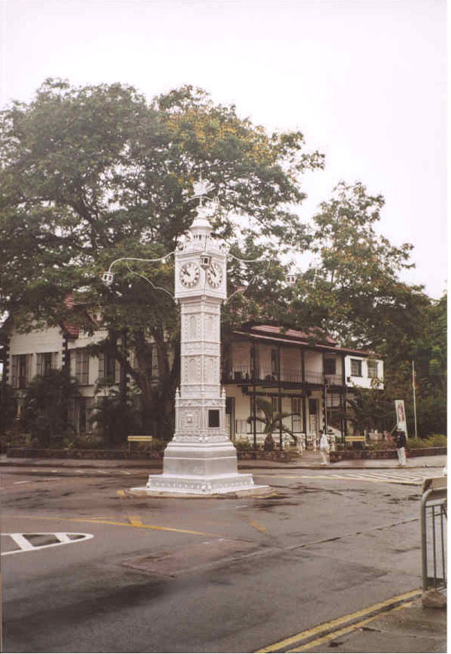
Jean-Paul m’accompagne pour m’aider à transporter mon sac (très lourd), impossible d’obtenir des roupies seychelloises avec ma carte bleue (3 distributeurs de billets.. dont l’un causant en ..créole seychellois et qui manquera de peu de me confisquer ma carte),. Finalement, Jean-Paul (merci encore à lui) me conseille de m’adresser à un chauffeur de taxi pour me dénicher un hôtel pas cher et pas loin de l’aéroport, et de demander à l’hôtel de régler pour moi la note du taxi.

Ce qui fut fait, un ‘guest-house’, à une dizaine de km de Victoria et à 3 de l’aéroport. La patronne, vieille seychelloise, me changera mes Euros et même mes Rands sud-africains qui me restaient, me permettant le lendemain de prendre l’autobus ( homérique, un ‘Tata’ indien’ bondé.. de noirs, je suis le seul blanc à bord !) pour retourner à Victoria visiter la petite ville et surtout son parc botanique de toute beauté et où j’aurai même le plaisir de voir des tortues géantes (plus intelligentes que Jean-foutre, mais moins méchantes quand même !)

Au fait, Jean-foutre.. : j’avais regretté qu’il ignore que je l’avais délibérément laissé se planter à la sortie de Mayotte. Eh bien, ce n’est pas très fin assurément, mais je lui passerai un coup de téléphone pour l’informer de ça, et j’en profiterai pour lui signaler que sa sous-nullité s’étend jusqu’à l’orthographe, puis qu’il en a fait une faute dans le nom de son bateau…
C***TTE ça s’écrit C***TE avec un seul T ! Il en émettra un gargouillis inintelligible avant que je ne lui raccroche au nez ! Il a du s’étouffer un bon moment, mais moi j’aurai tout seul dans ma chambre une crise de fou-rire salvateur!

Quand je vous disais que j’avais un très vilain défaut : JE SUIS RANCUNIER !

NB : depuis cette aventure, j’ai relaté sommairement les faits sur un forum Internet .
Un navigateur bordelais a réagi à mon post et a échangé avec moi des courriers électroniques. Je reproduis ci-dessous les 2 mails reçus de cette personne.

Bjr,
J ai fait ce printemps une nav de Capetown a Bordeaux sur un Dean 440
J avais ete contacte par quelqu un de Royan qui avait fait
Capetown/Seychelles : Xyz
C est de lui qu il s agit ? Si c est le cas j en ai une bien bonne a te
raconter.
Salutations

……………….
Pour la bien bonne que je tiens de Peter Dean lui meme:L année dernierre
Xyz a convoyé un Dean 440 de Capetown au Seychelles mais a tellement
merdé dans le canal du Mozambique que le chantier a du lui envoyer un
skipper car il ne s en sortait pas avec son équipage. Je pense qu ils
etaient deux couples.Donc il n est pas tres experimenté je pense.
Salutations

(‘il’ ne s’en est pas vanté de ça !)

Dernier détail :
Quelques mois après mon retour en France, j’ai rencontré par hasard une jeune fille de l’école de voile UCPA de Pauillac qui avait travaillé quelque temps aux Seychelles dans la société de charters à laquelle Xyz confie ses bateaux. C’est elle en particulier qui s’était occupée d’un certain billet d’avion en urgence pour acheminer le skipper professionnel (évoqué dans les mails ci-dessus) au secours de Xyz planté dans le corail dans l’archipel seychellois de Cosmoledo (et non dans le canal du Mozambique comme écrit dans un des mails ci-dessus)..
La réaction de ce professionnel à son retour a été « d’avoir eu affaire « à un fou furieux »….. !

